東大阪市にバンダイ公式の「ガシャポン（R）」大型専門店が登場
『ガシャポンバンダイオフィシャルショップ』未来屋書店鴻池店
2023年12月7日(木)オープン！

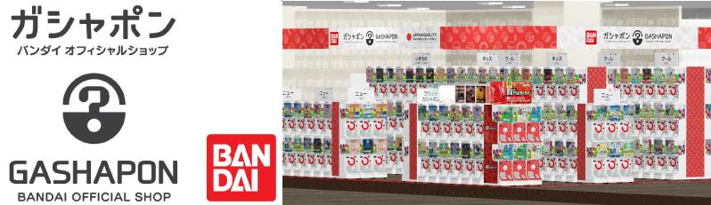

イオングループの株式会社未来屋書店（本社：千葉県美浜区、代表取締役社長：松田裕史 以下、未来屋書店）は、2023年12月7日(木)大阪府大阪市イオン鴻池店東館2階、未来屋書店鴻池店内に「ガシャポンバンダイオフィシャルショップ」未来屋書店鴻池店をオープンいたします。
近年カプセルトイ業界では、大型のカプセルトイ専門店が増加し、身近なエンターテインメントとして多くのお客さまに楽しまれています。当社は株式会社バンダイナムコアミューズメントとの新たな取り組みとして2022年12月にはじめて「ガシャポンバンダイオフィシャルショップ」を未来屋書店内に導入し、今回19店舗目となります。当ショップではバンダイの新商品を全て取りそろえ、ここでしか味わえない「ガシャポン体験」を提供することで、「ガシャポン」の新たな魅力を発信していきます。
また書店ならではのガシャポン体験をお届けするべく、随時お客さまへキャンペーン情報の発信等を行ってまいります。さらにガシャポン売り場、本売り場それぞれで相互総客を目的とした売り場イメージの統一や各種告知も実施していく予定です。

▼『ガシャポンバンダイオフィシャルショップ』の魅力
1：バンダイのカプセルトイ新商品をすべて取りそろえている！
2：オンライン店で購入した商品を店舗にて受け取ることができる！
3：オフィシャルショップならではの「ガシャポン体験」ができる！
※オンライン店で購入した商品の店舗受け取りは、現在準備中です。あらかじめご了承ください。

施設概要
施設名称 ガシャポンバンダイオフィシャルショップ未来屋書店鴻池店
所在地 大阪府東大阪市鴻池町1-1-72 イオン鴻池店東館 2F
営業時間 9:00～21:00
施設面積 40.2㎡（約12.2坪） 設置面数 300面
公式サイト https://bandainamco-am.co.jp/others/gashapon-bandai-officialshop/store/kounoike/

1：バンダイのカプセルトイ新商品をすべて取りそろえている！
バンダイのカプセルトイ新商品をすべて取りそろえ、豊富な商品ラインアップを展開。また『ガシャポンバンダイオフィシャルショップ』公式WEBサイトから商品の販売状況をリアルタイムで検索することができます。
2：オンライン店で購入した商品を店舗にて受け取ることができる！
欲しい商品を確実に手に入れたいお客さまや、すぐに店舗へ足を運ぶことが難しいお客さまのために、バンダイナムコアミューズメントが運営する公式通販サイト「ガシャポンバンダイオフィシャルショップオンライン店」にて購入された商品を、店内のカウンターで受け取ることができます。
※店舗受け取りサービスは、後日開始予定です。

3：オフィシャルショップならではの「ガシャポン体験」ができる！
「ガシャっと回してポンと出る」がブランド名の由来となっている「ガシャポン」の醍醐味である“ハンドル操作”が体感できる空カプセル回収ボックス「ガシャポイントステーション」（下記イメージ図）や、注目商品を展示するショーケースなどお客さまが楽しめる仕掛けを用意しています。そのほか、購入キャンペーンやお客さま参加型イベントの実施など、バンダイナムコグループならではのエンターテインメントあふれるサービスを提供します。

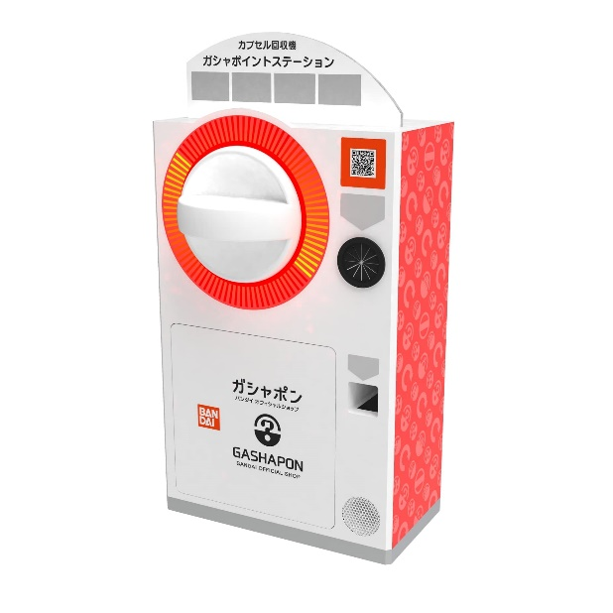

『ガシャポンバンダイオフィシャルショップ』未来屋書店鴻池店 オープン記念キャンペーン開催！
12月7日(木)～12月9日(土)開催！「X（旧ツイッター）フォロー」＆「空カプセル3個回収キャンペーン」
▼ツイッターフォローキャンペーン
店頭にてX（旧ツイッター）アカウント「ガシャポンバンダイオフィシャルショップ未来屋書店鴻池店」（ @GBO_kounoike ）をフォローした画面をスタッフへ提示すると「オリジナルエコバッグ」プレゼント！

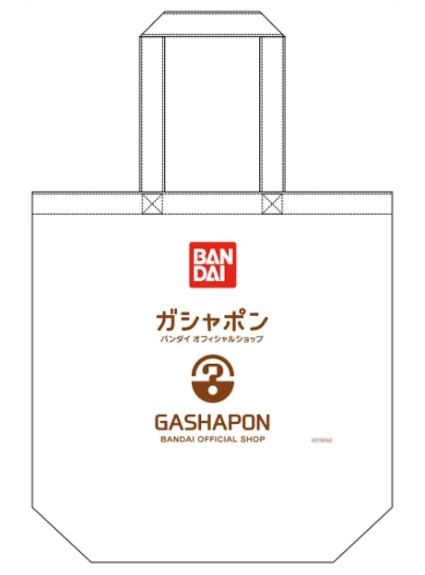

▼空カプセル3個回収キャンペーン
ナムコアプリと連動して空カプセル3個を「ガシャポイントステーション」へ入れると「オリジナルステッカー」をプレゼント！

さらに！ガシャポンバンダイオフィシャルショップでしか入手できないコミック本サイズの「オリジナルブックカバー」がその場で当たるキャンペーンを実施！各日20名さまに当たります。

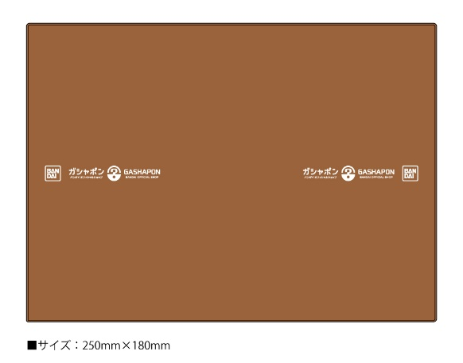

↓ナムコアプリのダウンロードはこちら
https://bandainamco-am.co.jp/others/gashapon-bandai-officialshop/app/

■「ガシャポンバンダイオフィシャルショップ未来屋書店鴻池店」
【住所】 大阪府東大阪市鴻池町1-1-72 イオン鴻池店東館 2F
【電話番号】 06-6748-7136
【営業時間】 9:00～21:00
詳しくは公式HPをご覧ください。
https://bandainamco-am.co.jp/others/gashapon-bandai-officialshop/store/kounoike/

■会社概要
【社名】 株式会社未来屋書店
【本社】 千葉県千葉市美浜区中瀬1-5-1イオンタワー9F
【電話番号】 043-298-1021（代表）
【設立】 1985年12月24日
【資本金】 1億円（イオン（株）100％出資）
【代表取締役社長】 松田 裕史（まつだ ゆうじ）
【事業内容】 書籍・雑誌の販売／文具・雑貨の販売／コワーキングスペースの運営

■本件に関するお問い合わせ先
株式会社 未来屋書店
千葉県千葉市美浜区中瀬1-5-1イオンタワー9F
e-mail : Press@miraiyashoten.co.jp
公式ホームページ : https://www.miraiyashoten.co.jp

※画像はイメージです。 ※商品・特典・景品・ノベルティは数量に限りがあります。品切れの際はご容赦ください。 ※「ガシャポン（R）」は株式会社バンダイの登録商標です。

